A la réception de la solution, placer le dossier obtenu dans le répertoire correspondant à sa localisation définitive sur votre serveur web. Une fois cela fait vous pouvez ouvrir une console de commande et pointer dans le dossier à l’emplacement ou vous venez de le copier.

Modifier le fichier .env à la racine du dossier pour y renseigner les information de connexion a votre base de données

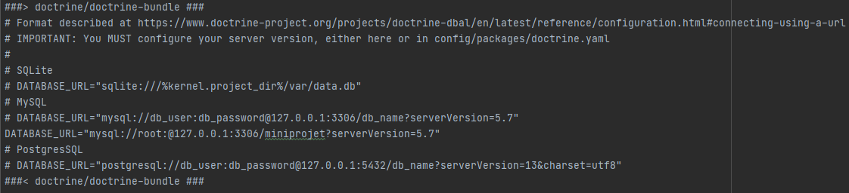

Pour vérifier si votre connexion et conforme :

vous pouvez utiliser la commande → php bin/console doctrine:schema:update

Ensuite exécuter les lignes de commandes suivant :

Pour générer les dossier var et vendor nécessaire à l’application:

→ composer install

ou lancer le script Intégratoin1.cmd

Pour créer/modifier la base de donnée :

→ php bin/console doctrine:schema:validate

ou lancer le script bdd.cmd

→ php bin/console doctrine:schema:update

ou lancer le script bdd.cmd

(Si vous souhaitez connaître les requêtes qui seront exécuté, servez vous de la commande → php bin/console doctrine:schema:update --dump-sql)

(Si votre version de php ne permet pas une synchronisation correcte utiliser la commande → php bin/console doctrine:schema:update --force)

Pour charger le jeux d’essayer il faudra exécuter la commande :

→ php bin/console doctrine:fixtures:load

ou lancer le script JeuData.cmd

attention si vous répondez yes à la console celà remplacera tout le contenu de votre base de données par

Pour passer en solution de production :

→ composer dump-env prod

ou lancer le script prod.cmd

Pour lancer le serveur php

→ php bin/console server:run